电子申请-申请-申请历史

1. 左侧切换菜单

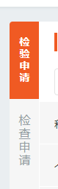src\views\electApplicat\index.vue

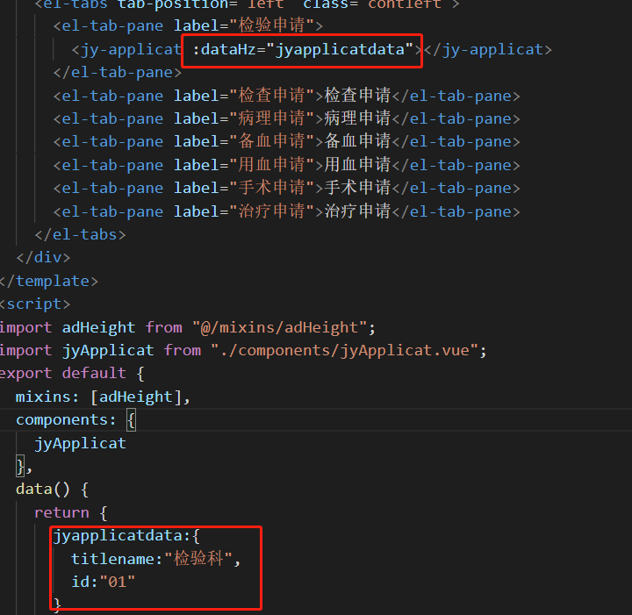

父组件引入子组件 定义子组件数据

检验、检查、治疗申请页面一致，引用同一组件就可以，传不同参数

1. src\views\electApplicat\components\jyApplicat.vue

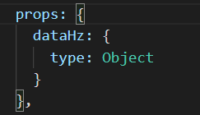

接收数据

1. title位置和传参

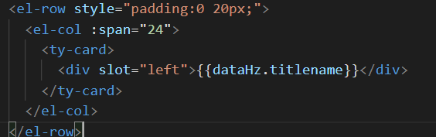

1. 头部搜索数据源：

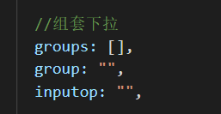

方法：

1. 按钮方法
2. 提交方法：

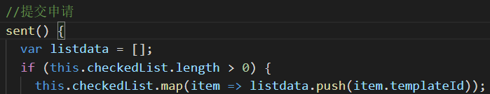

1. 存为模板

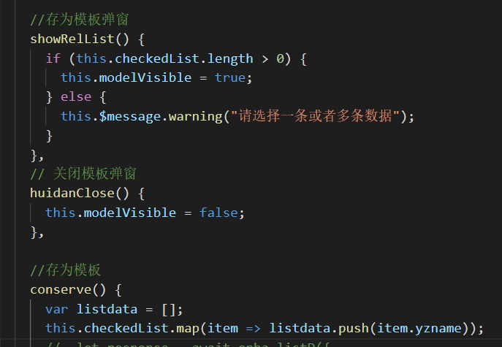

1. 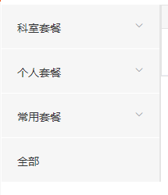套餐菜单数据源

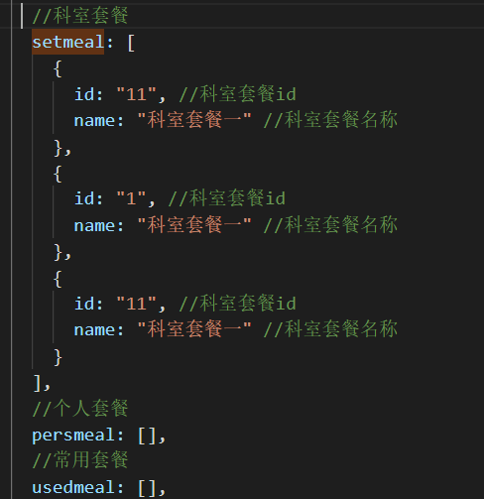

1. 套餐内容数据源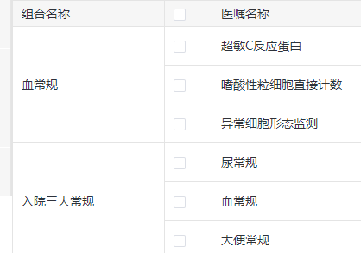

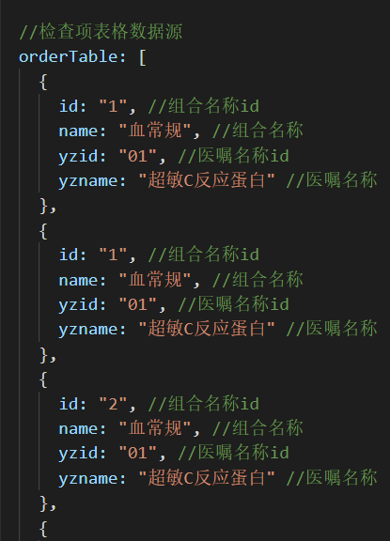

7. 历史申请

1.顶部搜索



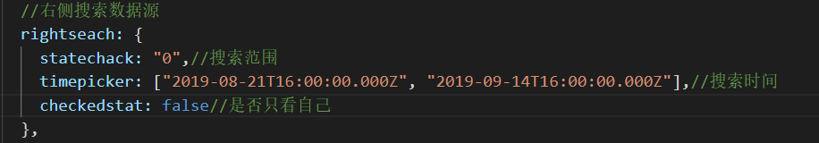

搜索方法名称：

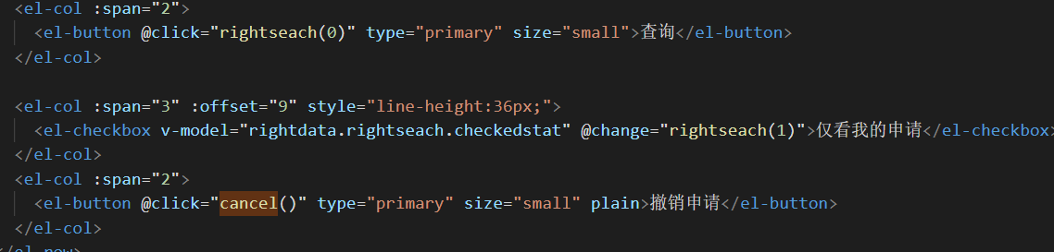

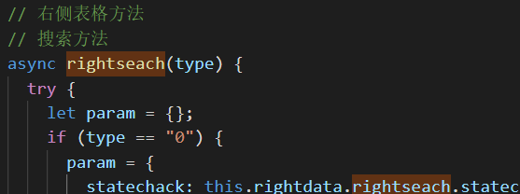

撤销申请方法：

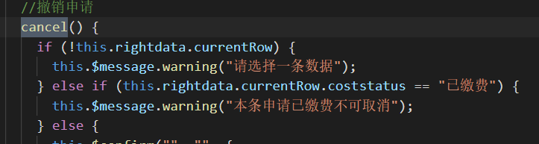

1. 表格



* 1. 表格内进度条 引入组件



表格数据源

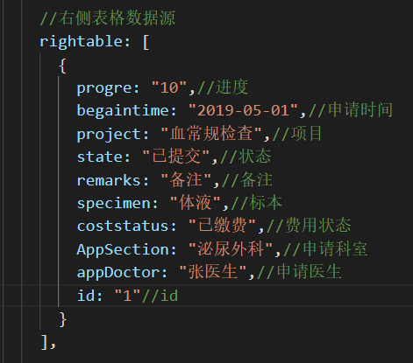

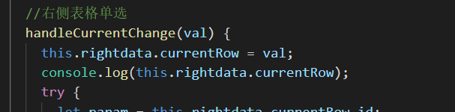

1. 步骤条

